
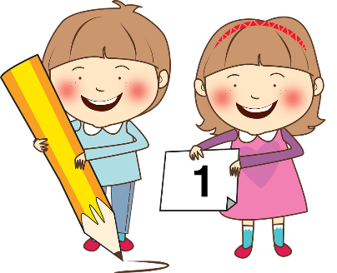
給新生家長的一封信
親愛的家長：
您好！歡迎您的孩子進入宋屋國小就讀，一年級導師是蔡枚峨、林琇惠、姜采潔老師。幾件事項說明如下，如有任何疑問歡迎來電詢問：教務處註冊組 4933654#211 林老師或各班導師。
- 學校於115年8月29日（星期六）新生開學準備日辦理迎新活動，歡迎家長與家中長輩一同帶著您的寶貝，於10:00-12:00 到校參加活動。
- 115 學年度迎新活動及新生家長校務說明會流程
活動時間 | 早上10：00～12：00
活動地點 | 大門川堂、教室
活動流程
 | 一年級
10：00～10：10 | 大門口相見歡
10：10～10：50 | 親師互動(教室)
11：00～11：30 | 導師叮嚀(教室)
11：30～12：00 | 歡喜迎新  (校長、家長會長、志工團長以及主任們到各班教室)
12：00～12：20 | 開學準備工作(放學)
注意事項 | 開學日請依級任老師提示準備餐具，8月31日開始使用營養午餐

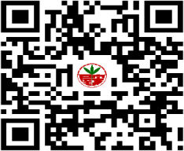
★迎新活動辦理若有調整，將於本校網站公布（https://https://www.swes.tyc.edu.tw/）

★活動當天學生服裝舒適端莊即可，校園內恕無法提供停車位。

三、提醒您：全校學生（一至六年級）開學日為 115 年 8 月 31 日（星期一），新生當日即依班級課表上課，12：00 用餐(請記得帶餐具，餐具自備)。12：25 潔牙(牙刷、牙杯由學校發給)。一年級 12：30 放學。

四、本校上學及放學時間：一年級每星期二為全日課，每星期一、三、四、五為半日課。

五、星期二全日課上學時間為 7：10~7：40(後校門)，放學時間為 15：30。

六、星期一、三、四、五半日課：上學時間為 7：10~7：40(後校門)，放學時間為 12：30。(中午在校用餐完畢後放學)

七、本校一年級課後照顧班將於 115.8.31 開學日即開始服務，課後班教室是103教室，學校分機於開學日公告於警衛室前，課後班放學時間是星期一、二、三、四、五的下午5:30。





導師叮嚀
親愛的家長，您好：
歡迎您的子女進入宋屋國小一年級就讀，並感謝您對我們的信任與支持。關心孩子基礎教育的過程是您我共同的責任，讓孩子有更美好的未來是我們一致的心願。為了使孩子能盡快的適應學校生活，下列事項，懇請您與我們合作：
- 上學時間7：10 〜 7：40(後校門)，勿遲到或太早到，以確保孩子的安全。
- 8月31日(星期一)正式上課，請帶餐具，中午在校用餐，餐後12：30 放學；毎天上學都要帶餐具。
- 請與孩子約好放學時間在禮堂側門還是後門接，並請準時來接，以確保孩子的安全。
- 每週四早晨，學校提供鮮奶或優酪乳，其他時間沒有提供點心，為了讓孩子有充分的腦力與體力學習，請您讓孩子吃完早餐再上學。
- 請選擇實用而不花俏的學用品：書包、鉛筆盒、至少五枝削好的鉛筆（請勿使用自動筆或免削鉛筆）、橡皮擦、尺、墊板、水壺或環保杯、運動鞋（勿穿涼鞋）、衛生紙、手帕、抹布、工具箱(內容為著色工具，例如彩色筆、色鉛筆或蠟筆、膠水、安全剪刀等等……，請於8月31日帶來)。
- 學用品請貼上姓名標籤以免遺失。
- 請放一套衣服在置物櫃中，方便流汗及臨時狀況替換。
- 勿讓孩子帶錢到校，以免遺失或引起糾紛。
- 孩子臨時因故不能到校上課，請務必於當天8：00 之前致電班級導師請假，或撥學校電話：4933654轉210(教務處)、或310、314(學務處)，並告知班級、號碼及姓名。
- 發下的課本，務必填上姓名與班級、座號，請指導孩子帶國、數、聯絡簿和回家作業回家即可，其他課本放在學校，以免書包太重，影響生長發育。另外希望孩子養成獨立自主的好習慣，請您盡量不要幫他送學用品。
- 請每天查閱孩子的聯絡簿與作業並簽名，以了解孩子在校的學習情形，並適時加以指導。
- 書包內資料夾中如有表格，請填寫完畢後，連同資料夾一併交回。
- 學校服裝的規定及購買地點請參閱迎新手冊。
- 請學生上學配合量體溫、孩子若有發燒請儘速就醫，叮嚀孩子感冒要告訴導師並戴上口罩，要勤洗手，注意衛生。
以上事項謝謝您的合作與配合，如有說明不清楚之處，歡迎您與導師詢問。
宋屋國小一年級全體導師 敬上

